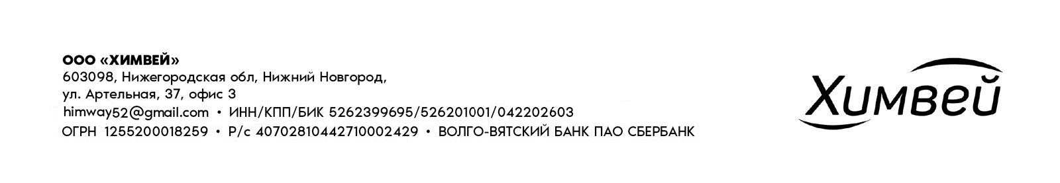

Химвей – Перспективная современная химическая компания. Мы разрабатываем продукты и инструменты, помогающие огромному спектру отраслей промышленности улучшать качество производства.
Занимаемся поставками химической продукции напрямую с заводов собственным автотранспортом и предлагаем Вам рассмотреть нас в качестве поставщика такой химической продукции как:

Серная кислота техническая
Серная кислота аккумуляторная
Серная кислота техническая улучшенная
Натр едкий раствор РД 46%
Натр едкий чешуированный
Азотная кислота техническая - 47%/58%
Аммиак водный Марка А/Б,
Соляная кислота Ингибированная 20-32%, Абгазная 27−30%, Техническая 31,5%,
Ортофосфорная кислота: Техническая экстракционная 73%, Техническая 73%, Пищевая 85%, Марка Ч
Гипохлорит натрия: Марка А, Марка Б
Муравьиная кислота 85%
Уксусная кислота
Карбамид

Для расчета цены прошу Вас предоставить информацию по объемам потребления и адрес доставки.

Генеральный директор
ООО «Химвей» Хохлов А.Н.

